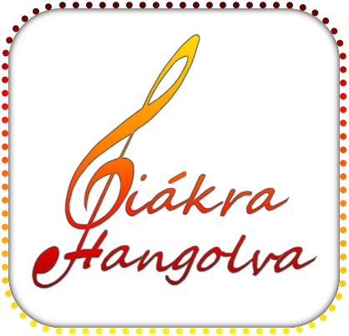
JELENTKEZÉSI LAP

Jelentkezési határidő: 2016. március 18. (péntek)
Beküldési cím: ifjusag@budapest.hu
A belinkelt produkciók értékelésének várható időpontja:
2016. március 29. (kedd)
Csak a hiánytalanul kitöltött jelentkezési lapot
áll módunkban elfogadni!
Kérjük jelezd, amennyiben a jelentkezést követően a csapattagok összetételében változás történik!

Jelentkező(k) neve
Kapcsolattartó e-mail címe, telefonszáma
Kategória
Produkció címe
Produkció szerzőjének neve (dalszerző, író, költő)
Produkció koreográfusának neve (tánc esetén mindenképpen szükséges kitölteni)
Produkcióban résztvevők száma beleértve a zenei kíséretet (a produkcióban csak diákok vehetnek részt!)
Produkció rövid leírása
Intézmény (iskola, kollégium) neve
Intézmény (iskola, kollégium) címe
Technikai igények, színpadi berendezés (például hangszeres kíséret esetén hangosítás, szék, kottaállvány, mikrofon stb.)
Általad hívott vendégek száma a döntőre
(maximum 3 fő)
A maximum 5 perces produkcióról készült internetre feltöltött videofelvétel webcíme (minden fordulóban ezt kell előadni)
Zenei alap (amennyiben szükséges a produkcióhoz) |  | e-mailhez csatolva kérjük, mp3, wma kiterjesztés minimum 256 kbps minőségben
Jelentkező aláírása |  | Szülő, gondviselő aláírása
Tudomásul veszem, hogy a jelentkezésemmel hozzájárulok ahhoz, hogy a megadott személyes adataimat kizárólag a „Diákra hangolva” programsorozat keretében Budapest Főváros Főpolgármesteri Hivatala a program megvalósításával összefüggésben kezelje és nevemet iskolám feltüntetésével sajtótermékeken és egyéb kapcsolódó médiafelületen nyilvánosságra hozza. 16 évesnél fiatalabb résztvevő esetén a szülő, gondviselő hozzájárulása szükséges. (Adatkezelési nyilvántartási szám: NAIH-90419/2015)

ISKOLAKAPUN KÍVÜLI PROGRAM
A rendezvényről kép- és hangfelvételek készülnek, melyeket közzéteszünk Budapest Főváros Önkormányzatának hivatalos honlapján, illetve a programsorozat hivatalos Facebook oldalán is.

